Проект «Зимующие птицы»
Лофицкая Н., воспитатель, МК ДОУ №12, с. Юца
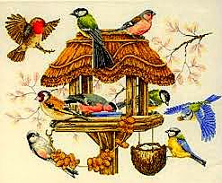
В холодное время года зимующим птицам жизненно важно прокормиться. Доступной пищи становится значительно меньше, но потребность в ней возрастает. Иногда естественный корм становится практически недоступным пернатым, поэтому многие птицы не могут пережить зиму и погибают. Познакомить детей с особенностями жизни птиц в холодное время года и организовать действенную помощь им позволяет участие в краткосрочном проекте «Зимующие птицы».

Проект «Зимующие птицы»
Тип проекта: информационно-творческий.
Вид проекта: групповой.
Продолжительность: краткосрочный.
Возраст детей-участников: 5-6 лет.
Участники: педагог, дети и родители группы.
Актуальность:
В холодное время года зимующим птицам жизненно важно прокормиться. Доступной пищи становится значительно меньше, но потребность в ней возрастает. Иногда естественный корм становится практически недоступным, поэтому многие птицы не могут пережить зиму и погибают.
Проведя диагностическую беседу, предложив детям демонстрационный материал (карточки с изображением зимующих птиц), удалось установить, что из 22 опрошенных воспитанников меньше половины группы (10 детей) узнали и назвали правильно почти всех предъявленных птиц, каждый третий (8 детей) смог узнать и уверенно назвать 6 птиц, а каждый восьмой (4 детей) смог вспомнить и назвать только 4 птиц. Из этого следует, что дети имеют малый опыт наблюдения за птицами в природе. У большинства опрошенных детей не сформированы навыки оказания помощи птицам зимой.
Цель: расширение и обогащение знаний о зимующих птицах.
Задачи:
1. Закрепить знания детей о зимующих птицах, о роли человека в жизни зимующих птиц.
2. Пополнить развивающую среду группы материалами и оборудованием по теме проекта.
3. Воспитывать желание помогать птицам в трудное для них время.
Подготовительный этап
- Определение уровня знаний детей о зимующих птицах.
- Анкетирование родителей.
- Определение темы проекта, задач, стратегий и механизмов.
- Подбор необходимой литературы по данной теме.
Основной этап.
Взаимодействие с детьми.
1 неделя.
Задача: закрепить знания детей о зимующих птицах, о роли человека в жизни зимующих птиц.
Понедельник - беседа «Что ты знаешь о птицах?»
Вторник - дидактические игры «Птички на кормушках», «Каких птиц зимой не увидишь».
Цель. Уточнить знания детей об особенностях обитания зимующих птиц (чем они питаются).
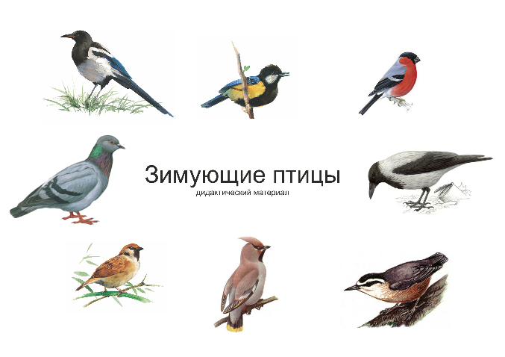
Рис. 1. Зимующие птицы.
http://www.babyblog.ru/user/Sunty/3095833

Чтение художественной литературы: В. Звягиной «Воробей», С. А. Есенина «Поёт зима, аукает», Т. Евдошенко «Берегите птиц», Ю.Никонова «Зимние гости».
Рассматривание изображений зимующих птиц на иллюстрациях в книгах и журналах.
Среда - Отгадывание загадок о зимующих птицах.
Грудка ярче, чем заря,  У кого?..  У снегиря. | Всех я за день навещу,  Всё, что знаю, растрещу.  Сорока.
Спинкою зеленовата,  Животиком желтовата,  Черненькая шапочка  И полоска шарфика.  Синица. | В серой шубке перьевой,  И в морозы он герой,  Назови его скорей,  Кто там скачет?  Воробей.
Как лиса среди зверей,  Эта птица всех хитрей,  Прячется в морозных кронах,  А зовут её …  Ворона. | Эти птички с хохолком,  Очень яркие притом.  На рябину прилетели,  Птички эти…  Свиристели.
Посмотрите на балкон:  Он с утра воркует тут.  Эта птица – почтальон,  Пролетит любой маршрут.  Голубь. | Над жуком и короедом  Держит он всегда победу.  По деревьям тук да тук:  Кто для леса верный друг?  Дятел.

Рисование «Снегири на ветке рябины»
Цель. Учить передавать внешний вид снегирей.
Четверг - изготовление шапочек – масок с изображениями птиц для подвижных игр.
Рис. 2. Маска сороки.
http://www.liveinternet.ru/users/4696724/post278492193/
Пятница - дидактические игры «Четвёртый лишний», «Один – много».
2 неделя.
Задача: пополнить развивающую среду группового помещения материалами и оборудованием по теме проекта.
Понедельник – внести в уголок книг подборку литературы о птицах.
Вторник – заучивание стихотворения «Воробей» Н. Рубцов.
Среда - оформление альбома: «Зимующие птицы».
Четверг - оформление картотеки загадок, стихов о птицах.
- ведение дневника наблюдений прилёта птиц к кормушке (ежедневно).
Рис. 3. Календарь наблюдений за птицами зимой. 1 - старшая; 2 – подготовительная группа.

Пятница - оформление плаката «Зимующие птицы».
3 неделя.
Задача: воспитывать желание помогать птицам в трудное для них время.
Понедельник - беседа «Трудно птицам зимовать».
Вторник - заучивание стихотворений А. Прокофьева «Снегири», А. Барто «Свиристели», скороговорок, считалок о птицах.
Среда - рисование «Моя любимая птичка».
Пятница - чтение худ. литературы: Л.Воронкова «Птичьи кормушки», В.Сухомлинский «Как синичка меня будит», О.Григорьева «Синица», А.Яшин «Покормите птиц зимой»;
- заготовка корма для птиц;
- подвижные игры «Перелёт птиц», «Птички в гнёздышках», «Совушка – сова»;
- прослушивание записи голосов зимующих птиц.
Взаимодействие с родителями
1 неделя.
Понедельник – оформление ширмы «Зимующие птицы».
2 неделя.
Консультации – «Покормите птиц зимой», «Они остались зимовать, мы им будем помогать».
Заключительный этап.
Взаимодействие с родителями
Конкурс поделок - «Мастерим кормушки для птиц»
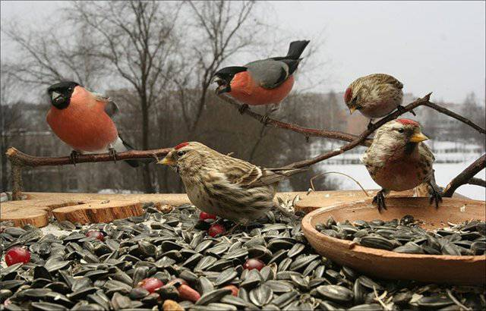
Фото 1. Птицы на кормушке.
http://udmzoo.ru/udmzoo/143-respublikanskie-sorevnovaniya-po-sportivnoy-ornitologii-pticy-na-kormushkah.html
Взаимодействие с детьми.
Викторина «Кто больше знает о птицах?»
Цель: закрепить знания о зимующих птицах, умение их различать.
Ожидаемый результат:
- у детей сформирована система знаний о зимующих птицах;
- созданы необходимые условия в группе по формированию целостного представления о жизни зимующих птиц.
- у детей появилось желание помогать птицам в зимнее время года.
Трансляция проекта:
Выступление с сообщением из опыта работы на педагогическом совете ДОУ.
Перспективы проекта: В дальнейшем планирую разработать весенний проект «Перелётные птицы».

Сценарий праздника «Синичкин день» с детьми 5-6 лет

Задачи:
- поддерживать и стимулировать попытки самостоятельного познания детьми окружающего мира, устанавливая связи между его объектами;
- продолжать учить детей заботиться о птицах, которые живут рядом с нами;
- использовать в продуктивных видах деятельности экологические знания и практический опыт.
Материалы и оборудование: ноутбук, проектор, экран, аудиозапись песен «Как прекрасен этот мир» (сл.В.Харитонов, муз. Д. Тухманов), «Три синички танцевали» (сл. А. Барто, чешская народная мелодия, обработка М.Раухвергера), мольберт, картинки с изображениями зимующих и перелетных птиц, кормушка, скворечник, семена подсолнечника, отварной рис, свиной жир, сухари, сырые овсяные хлопья, орехи, сухофрукты, сыр, ложка, пластмассовые лотки и емкости, фартук.
Активизация словаря: зимующие птицы, «Синичкин день», ингредиенты, семечки подсолнечника, овсяные хлопья, рис, ёмкость, сухофрукты.
Ход мероприятия
Звучит аудиозапись песни «Как прекрасен этот мир». Музыкальный зал оформлен рисунками с изображением зимующих птиц, плакатами на тему «Берегите птиц», «Больше синиц в садах – меньше повреждённых яблок».
Воспитатель. Здравствуйте, ребята. Мы не зря включили песню «Как прекрасен этот мир, посмотри!». Именно она призывает нас остановиться и оглядеться вокруг. Да, он действительно прекрасен этот мир, полный чудес и загадок. Каждый день мы встречаемся с его тайнами. Иногда, спеша проходим мимо, не замечая их. Иногда случайно пытаемся отгадать какую-нибудь загадку природы.
Необычайно удивительным миром природы является мир пернатых. Птицы населяют все уголки нашей планеты. Они радуют нас красивым пением, разнообразным оперением. Без птичьего щебета мир был бы скучен.
Исполняется песня «Три синички танцевали» слова А.Барто, чешская народная мелодия, обработка М.Раухвергера.
Воспитатель. Вот и отшумела золотая осень, поредели кроны деревьев. Они сбросили свой пестрый наряд из листвы. Откружил листопадом сентябрь, отшумел дождями октябрь, встретил нас первыми морозами ноябрь.
И как только на улице похолодало, многие птицы засуетились, как будто их кто- то напугал. Почему это происходит?
Бывают птицы разными:
Одни боятся вьюг
И улетают на зиму
На добрый, тёплый юг.
Другие – те народ иной:
В мороз над лесом кружат,
Для них разлука с родиной
Страшнее лютой стужи.
К их пёрышкам взъерошенным
Не пристают снежинки,
Они и под порошами
Резвятся для разминки.
К. Мухаммади
Дети отвечают.
Воспитатель. Да, одни птицы улетели в теплые края, другие наоборот прилетели зимовать к нам. Сейчас мы проверим, знаете ли вы зимующих и перелетных птиц.
Проводится Игра «Найдите зимующих птиц».
Воспитатель предлагает детям выбрать для себя картинку с изображением птицы.
Воспитатель. А сейчас вы превратитесь в стайку птиц. По условному музыкальному звуку зимующие птицы должны собраться в одну стаю, а перелётные – в другую. Затем каждая стая смотрит, нет ли чужих в их рядах.
Игра повторяется с обменом карточек.
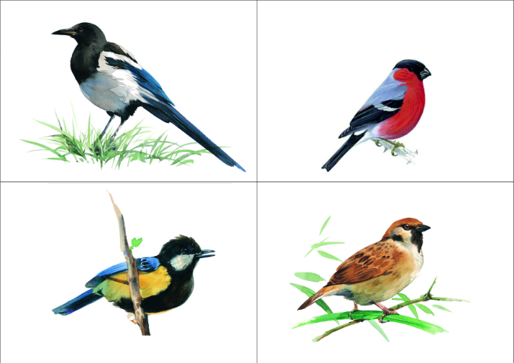
Рис. 4. Карточки к игре.
http://www.babyblog.ru/user/Sunty/3095833

Воспитатель. А знаете ребята, что с давних пор на Руси 12 ноября отмечался Синичкин день – день встречи зимующих птиц. Издавна к этому дню люди готовили кормушки, читали стихи про птиц, загадывали загадки, играли и просто любовались зимними птахами. Почему этот день называется «Синичкин день»? Да потому что в народе говорили, что «синица для Руси божья птица». Раньше в старину на неё гадали: бросали крошки хлеба, кусочки сала и наблюдали: если синичка сначала станет клевать сало, то в доме будет вестись живность, если станет клевать крошки хлеба, то будет в доме достаток. В народе говорили «Невелика птичка синичка, а свой праздник знает». А какие ещё приметы, связанные с птицами вы знаете?
Дети отвечают.
Воспитатель. Не только птичка – синичка остаётся с нами зимовать, но и другие птицы тоже пережидают в наших лесах и парках зимнюю стужу. Как мы можем помочь птицам зимой?
Дети отвечают, что можно смастерить кормушки, принести корм, подкармливать птиц.
Воспитатель. Да, наша задача не дать погибнуть зимой от голода птицам, сделать для них кормушки и ежедневно их подкармливать. Пернатые друзья приносят пользу, а кто из вас знает, какую?
Заранее подготовленные дети по очереди говорят
1 ребенок. Дятлы, скворцы и синицы истребляют огромное количество насекомых. Синица за сутки съедает столько насекомых, сколько весит сама.
2 ребенок. Семья скворцов за день уничтожает 350 гусениц, жуков и улиток.
3 ребенок. Семья ласточек за лето – около миллиона различных вредных насекомых.
4 ребенок. Грач за день уничтожает до 400 червей и вредителей растений.
5 ребенок. Птицы склёвывают семена и плоды сорняков, снижают засорённость местности.
6 ребенок. Многие птицы – санитары, способствуют оздоровлению местности.
Воспитатель. А мы должны сделать всё, чтобы наши пернатые друзья постоянно чувствовали нашу заботу.
Воспитатель. Ребята с родителями смастерили кормушки, давайте их рассмотрим.
Взрослые и дети показывают кормушки и рассказывают, как их мастерили.

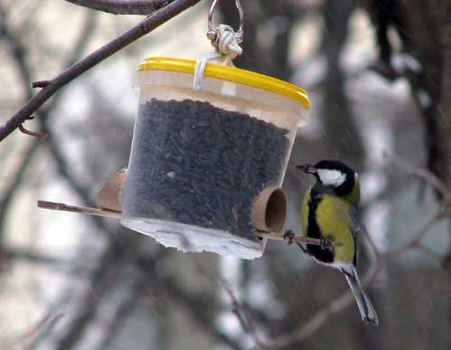
Фото 2. Кормушка для птиц.
http://pobegushka.livejournal.com/69597.html
Воспитатель. А сейчас забавная задача ожидает вас. Сосчитайте, сколько птичек прилетело, в этот час?
Мы кормушку смастерили,
Мы столовую открыли.
Поползень, лесной – сосед,
Будет вам зимой обед.
В гости первый день недели.
К нам синицы прилетели.
А во вторник, посмотри,
Прилетели снегири.
Три вороны были в среду.
Мы не ждали их к обеду,
А в четверг со всех краев –
Стая жадных воробьев.
В пятницу в столовой нашей
Голубь лакомился кашей.
А в субботу на пирог.
Налетело семь сорок.

З. Александрова «Новая столовая»
Я предлагаю вам смоделировать эту задачу. Выбрать картинки с изображением птиц в необходимом количестве и посадить их в кормушку.
Демонстрируется модель кормушки и картинки с изображением птиц. Дети прикрепляют изображения птиц на кормушку при помощи магнитов.
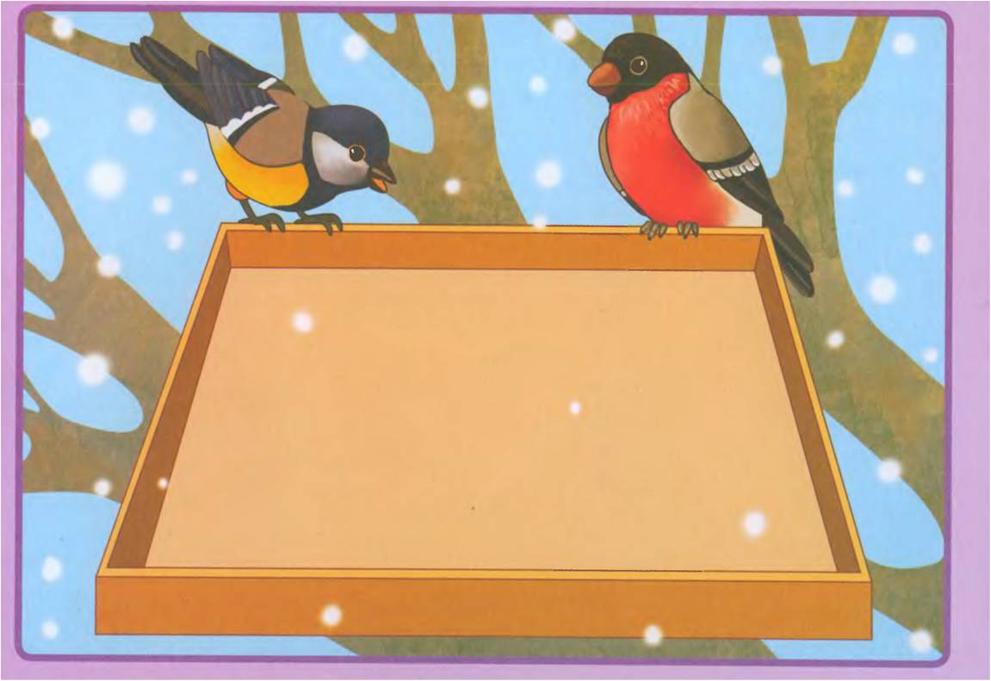
Рис. 6. Модель кормушки.
http://www.liveinternet.ru/users/maknika/post202031899/
Воспитатель. Посчитайте, сколько прилетело на нашу кормушку поползней, синиц, воробьёв, голубей, сорок? Ответьте на вопросы:
1. Какие птицы прилетали первыми на кормушку?
2. В какой день недели прилетали вороны?
3. Сколько ворон прилетало?
4. Чем лакомился голубь на кормушке?
5. Чем угощались сороки?
6. Сколько было сорок на кормушке?
Молодцы, и с этим заданием справились!
Воспитатель. Раз сегодня Синичкин праздник, то надо именинницам приготовить угощение. А какое главное угощение на праздничном столе?
Дети предлагают различные варианты ответов.
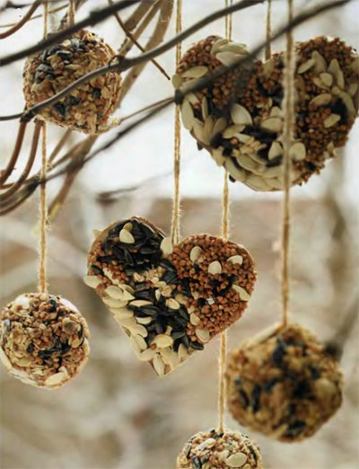
Фото 3. Угощение для птиц.
http://www.babyblog.ru/user/osminina/3023937
Воспитатель. Я предлагаю вам для синиц приготовить торт. Наш торт будет трехслойный, над изготовлением каждого слоя будет работать группа. Объединитесь в три группы и подойдите к столу. На столе продукты, которые вам понадобятся для приготовления торта.
Задание первой группе. Вы должны будете приготовить самый большой слой торта. Основным ингредиентом этого слоя является растопленное свиное сало, сухари и семя подсолнечника. Ваша задача - все ингредиенты перемешать и поместить в большую емкость.
Задание второй группе. Вам предстоит приготовить средний слой торта. Ингредиенты: отварной рис, очищенные несоленые орехи, сыр. Всё перемешайте и поместите в среднюю ёмкость.
Задание третьей группе. Вы будете готовить самый верхний слой - он самый маленький. Ингредиенты: размоченные овсяные хлопья, сухофрукты. Всё перемешайте и поместите в маленькую ёмкость.
Дети выполняют задание.
Воспитатель. Коржи готовы. Теперь их нужно поместить на некоторое время в холодильник, чтобы они застыли. А пока мы отдохнём, викторину проведём и споём!

Проводится викторина «Что мы знаем о птицах».
Взрослый задает вопросы, дети отвечают. Выигрывает участник, давший большее количество правильных ответов.
Вопросы к викторине:
1. Какая птица на земле самая большая?
2. Какая птица самая маленькая на земле?
3. Какие птицы не умеют летать?
4. Какие птицы устраивают танцы на болотах?
5. Птенцы, какой птицы не знают своей мамы?
6. Какую птицу называют «лесным доктором»?
7. Какую птицу называют «лесным санитаром»?
Проводится игра «Птичий концерт».
Каждой группе ребят из 3-х человек даётся название птицы и предлагается хором продемонстрировать, как эти птицы поют:
Воробьи – чирик – чирик.
Синицы – тинь – тинь.
Ворона – кар – кар.
Дятел – тррр – тррр.
Снегирь – дю – дю – дю.
Клёст – цок – цок – цок.
Свиристель – тюр –тюр – тюр.

Воспитатель. Коржи готовы, теперь, давайте соорудим торт из трёх слоёв и празднично его украсим сухофруктами и цукатами.
Дети вынимают замерзшие коржи, складывают их один на другой по принципу пирамиды и украшают их.

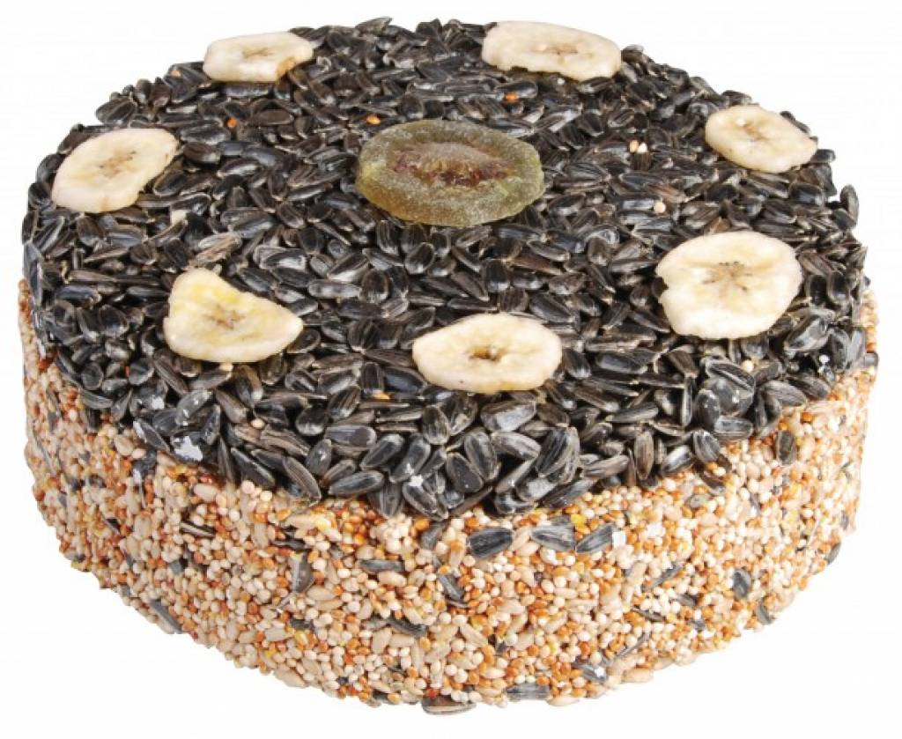
Фото 4. Торт для птиц.
http://www.vogelvoederhuizen.nl/ru/goedkope-vogelhuisjes-of-vogelvoeders-kopen-1399056.html

Воспитатель. Вот и готов наш торт. Ребята, будем помнить, что в зимнее время нашим пернатым друзьям бывает холодно и голодно. Из 10 синиц доживает до весны только одна. И наша с вами задача: не дать погибнуть зимой от голода нашим зимующим друзьям. А вот и синичка прилетела.
Синица (заранее подготовленный ребенок).
Всё короче зимний день.
Не успеешь пообедать,
Солнце сядет за плетень.
Ни комарика, ни мушки
Всюду только снег, да снег.
Хорошо, что нам кормушки
Сделал добрый человек.
Ю. Синицын
Воспитатель. Ребята, вот вам семейное задание. Повесьте кормушки у себя во дворе и подкармливайте птиц зимой. А сейчас, когда вы все оденетесь, мы пойдём на улицу и повесим кормушки на участке. Когда будете в них насыпать корм, то приговаривайте: «Птичка, птичка, вот тебе крошки с моей ладошки». В заключение нашей с встречи, я хочу подарить каждому участнику буклеты «Что любят птицы» и «Как кормить птиц». Передайте их друзьям, знакомым, соседям. Как только вы начнете регулярно подкармливать птиц, они станут вашими постоянными гостями!
Покормите птиц зимой,
Пусть со всех концов
К вам слетятся, как домой
Стайки на крыльцо.
А. Яшин.
Дети одеваются и выходят на участок. Одни выносят кормушки, другие корм и торт. Взрослые помогают развесить кормушки. Дети насыпают корм, а в «Синичкиной столовой» помещают торт.
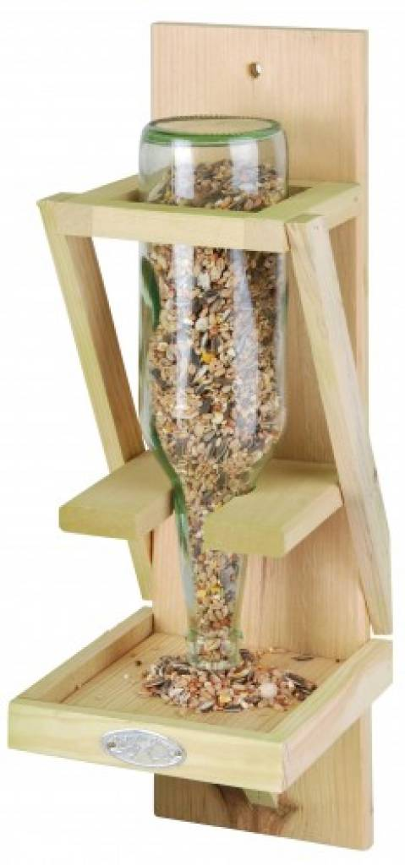
Фото 5. Кормушка из бутылки для птиц.
http://www.vogelvoederhuizen.nl/nl/handige-vogelvoederhouder-met-glazen-bijpassende.html
Литература:

- Т.А.Шорыгина «Птицы. Какие они?» М.,2003 г.
- Т.А.Шорыгина «Какие месяцы в году» М.,1999 г.
- «Мы» программа экологического образования детей (справочник интересные факты о жизни птиц).
- В союзе с природой. Л.И.Грехова, М.,1999 г.
- Л.П.Молодова «Экологические праздники для детей» М.,1999 г.
- Журнал «Юный натуралист» - 1994. - №2, 11; 1995, - №2; 1996 -№3,4,11; 1997, - №2
- Журнал «Обруч» - 2011.- №2
- Электронный ресурс: http://dou138.ru/article.asp?id_text=172 http://festival.1september.ru/articles/419784/ http://semeinaja-kultura.ru/publ/scenarii_k_prazdnikam/sinichkin_den/12-1-0-103

Лофицкая Нина Ивановна, воспитатель, МК ДОУ №12, с. Юца

